ПРИЛОЖЕНИЕ
к постановлению Администрации
муниципального образования
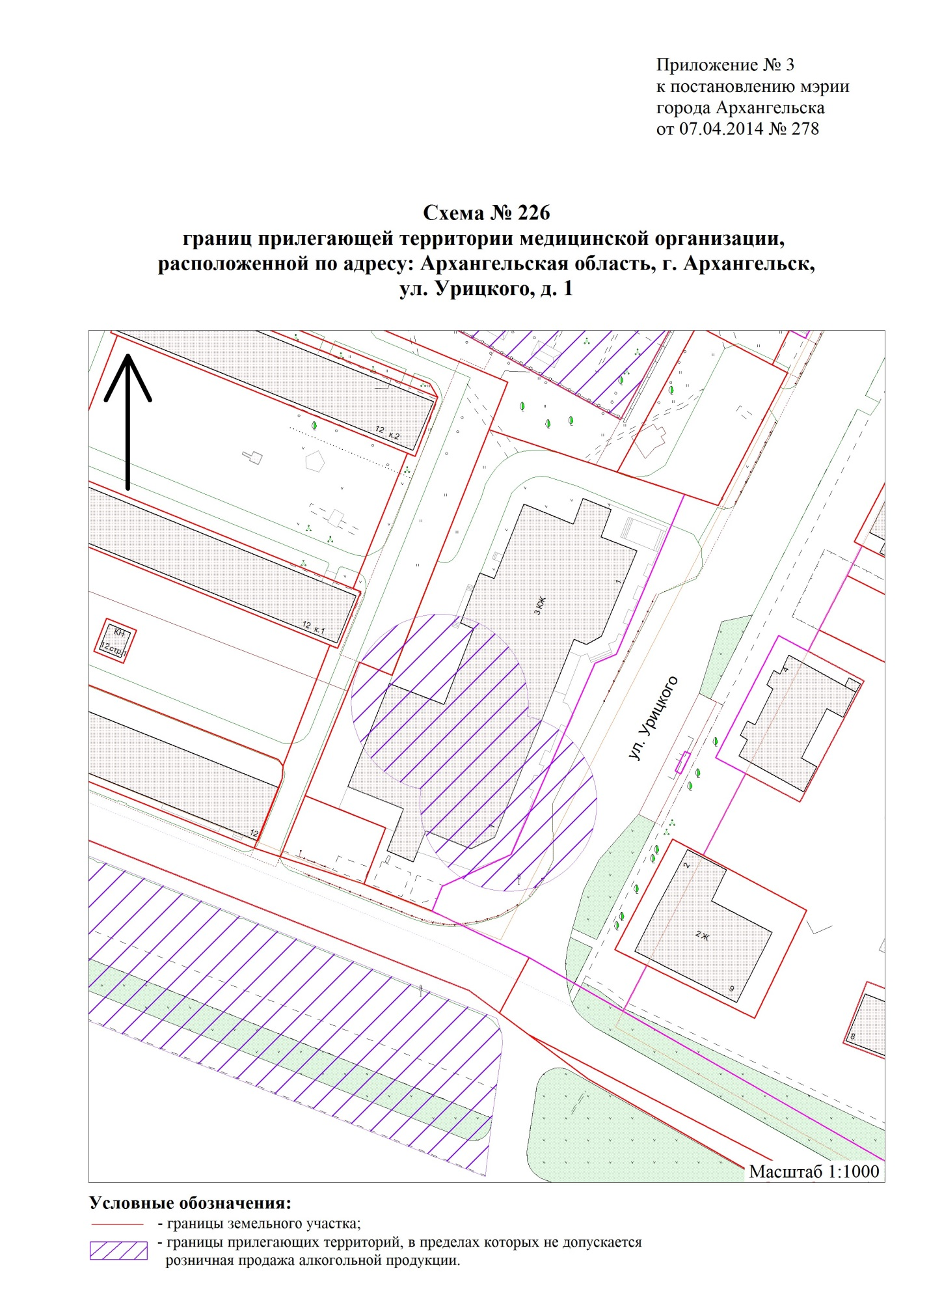
"Город Архангельск"
от 16.06.2016 № 693

"

".

_____________

